ВЪВЕДЕНИЕ
Хората в Европа живеят по-дълго и водят по-здравословен начин на живот. Очакваната продължителност на живота се увеличи благодарение на повсеместния социален и икономически напредък на Европа през последните десетилетия, който включва по-добър жизнен стандарт, достъп до образование и обучение и напредък в здравеопазването и медицината. С увеличаването на продължителността на живота Европа трябва да изгради „общество на дълголетие“, което цени по-дългия живот, прекаран в по-напреднала възраст, разкрива възможности пред по-възрастните граждани и се грижи за благосъстоянието и благополучието на настоящите и бъдещите поколения.
Демографските промени обаче оказват пряко въздействие върху човешкия капитал на ЕС и неговата конкурентоспособност. Очаква се застаряването на населението и намаляването на населението в трудоспособна възраст да задълбочат недостига на работна ръка и да увеличат натиска върху публичните бюджети. Застаряването на населението вероятно ще окаже също така трайно въздействие върху инвестициите, производителността и предприемаческата дейност. Освен това демографските промени засягат социалното, териториалното и междупоколенческото сближаване на нашите демократични общества, тъй като някои държави членки и региони са засегнати в по-голяма степен от други.
В заключенията си от юни 2023 г. Европейският съвет призова за създаването на инструментариум за справяне с демографските предизвикателства и по-специално с тяхното отражение върху конкурентното предимство на Европа. Гражданите очакват съвместни действия от страна на ЕС и техните национални правителства за справяне с демографските промени и последиците от тях. Съответните политики следва да се ръководят от принципите на равенство между половете и справедливост между поколенията, да се основават на местните реалности, отчитащи особеностите на селските и отдалечените региони, и да обхващат други глобални водещи тенденции, като например двойния екологичен и цифров преход. Мащабът на задачата изисква координиран подход, който обхваща всички равнища на управление и всички участници в икономиката и обществото по демократичен и приобщаващ начин. По този начин демографските тенденции могат да бъдат управлявани с цел укрепване на устойчивостта на Европа като цяло, както беше подчертано от гражданите на ЕС в контекста на Конференцията за бъдещето на Европа.
Демографските промени се определят преди всичко от житейския избор, който хората и семействата правят. Политиките на ЕС и националните политики обаче следва да подкрепят хората в Европа при изпълнението на техните стремежи. За тази цел публичните политики и подкрепата на съответното равнище следва да бъдат адаптирани с оглед на:
- по-доброто съвместяване на семейните планове и платения труд, по-специално чрез осигуряване на достъп до качествени грижи за децата и равновесие между професионалния и личния живот, с оглед насърчаване на равенството между половете;
- подкрепата и предоставянето на възможности на по-младите поколения да процъфтяват, да развиват уменията си, да имат по-лесен достъп до пазара на труда и до жилища на достъпни цени;
- разкриването на възможности пред по-възрастните поколения и поддържането на тяхното благосъстояние чрез реформи, съчетани с подходящи политики за пазара на труда и работното място;
- подпомагането, при необходимост, на преодоляването на недостига на работна ръка чрез управлявана законна миграция, като това се осъществява при пълно допълване с оползотворяването на талантите от и вътре в Съюза.
Инструментите на ЕС — регулаторни инструменти, рамки на политиката и финансиране — следва да бъдат ефективно съчетавани с национални и регионални политики, за да се предоставят възможности и подкрепа на всички поколения и да се реализират техният житейски избор и потенциалът им в икономиката и обществото като цяло.

ДЕМОГРАФСКИТЕ ПРОМЕНИ ТРАНСФОРМИРАТ НАШИТЕ ИКОНОМИКИ И ОБЩЕСТВА
През следващите години намаляването на населението на ЕС и продължаващото му застаряване заплашват да окаже отрицателно въздействие върху дългосрочната конкурентоспособност на ЕС. През XXI-ви век населението се очаква да нараства в световен мащаб и застаряването му ще бъде все по-важна демографска тенденция навсякъде по света. Посоката и темпът на демографските промени се различават в отделните държави, като прогнозите са голям дял от прираста на световното население да бъде в държави с ниски доходи. В рамките на ЕС поради застаряването и намаляващата раждаемост населението ще достигне връхната си точка около 2026 г. и постепенно ще започне да намалява през следващите десетилетия. Очаква се населението в трудоспособна възраст в ЕС да намалее (с 57,4 милиона души до 2100 г.), а коефициентът на възрастова зависимост да нарасне (от 33 % на 60 % до 2100 г.). В резултат на тези тенденции делът на ЕС от световното население ще продължи да намалява (от 6 % днес на под 4 % през 2070 г.), което потенциално ще намали относителната тежест на единния пазар в световната икономика и геополитическото влияние на ЕС.
  - Очакван и прогнозен дял на световното население ПО КОНТИНЕНТИ, 1960—2100 г. (в %)

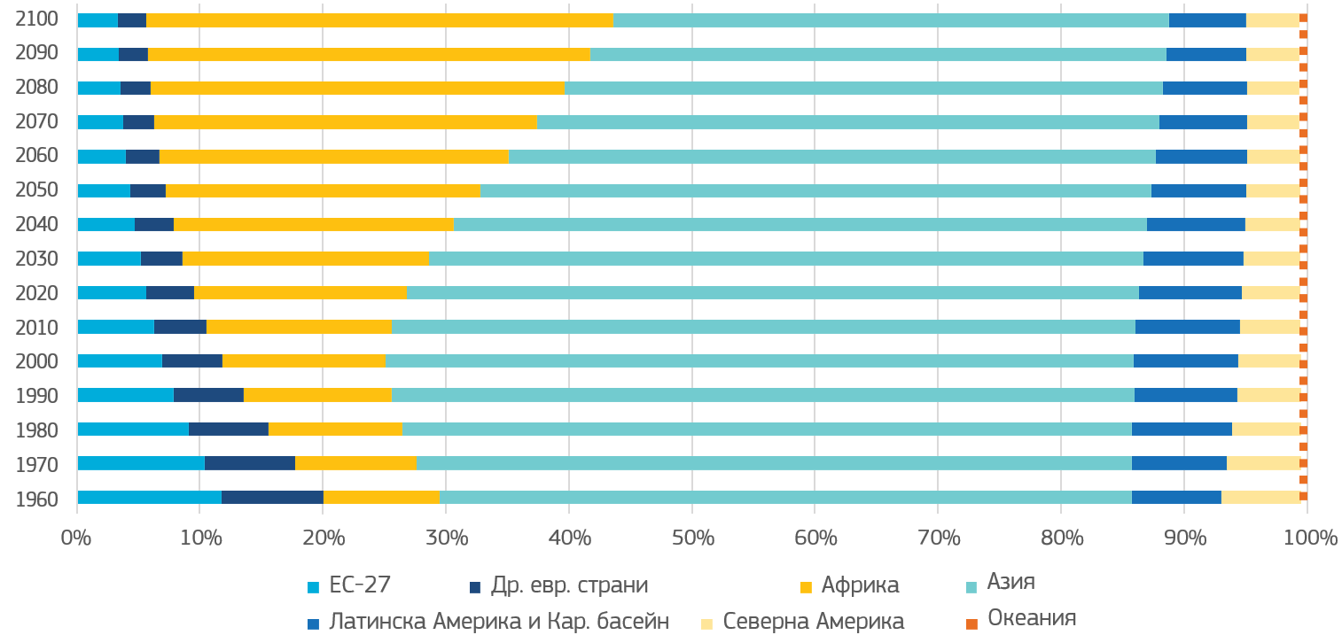
Демографските промени — ако не се вземат мерки — могат допълнително да изострят недостига на работна ръка, създавайки затруднения в икономиката. Понастоящем недостигът на работна ръка в ЕС е достигнал рекордни равнища, като намаляването на населението в трудоспособна възраст е един от факторите за това. Налице е особено голямо търсене на специалисти в областта на НТИМ (науки, технологии, инженерство, математика), ИКТ (информационни и комуникационни технологии), строителството, сектора на полагането на грижи и транспорта (по-специално шофьори на камиони и автобуси) в няколко държави членки и региони. Тъй като поколението на следвоенния бум в раждаемостта (родените между средата на 1940-те и средата на 1960-те години на миналия век) се пенсионират до средата на 30-те години на нашия век, недостигът както на високо-, така и на нискоквалифицираните професии се очаква да нарасне значително при липсата на тенденции за компенсиране на това явление. Активизирането на пазара на труда и увеличаването на заплатите в особено засегнатите професии могат да намалят недостига на работна ръка. Ако обаче тези мерки не са подкрепени от увеличение на производителността, нарастващите разходи за труд могат да повлияят и на конкурентоспособността на предприятията от ЕС спрямо конкурентите от други големи икономики.
Демографските промени могат да създадат нови възможности в различни сектори, но и да увеличат някои рискове от стратегически зависимости. Застаряването на населението на Европа повишава потенциала на „сребърната икономика“ до прогнозираните 28,1 % от БВП на ЕС през 2025 г. В едно общество на дълголетие се появяват възможности в различни сектори и области като технологиите, здравеопазването и полагането на грижи, медицината, храненето и благосъстоянието, образованието и ученето през целия живот, транспорта и финансовите услуги и социалната икономика. Демографските промени влияят и върху достъпа до някои критично важни лекарствени продукти, като търсенето на лекарства, предназначени за заболявания, свързани с възрастта, и на предоставянето на гериатрични грижи се увеличават, като по този начин демографските промени оказват влияние върху приоритетите при фармацевтичните НИРД. Освен това недостигът на работна ръка може да възпрепятства амбициите за увеличаване на местното производство.
Демографските промени утежняват предизвикателствата пред производителността. По-високата производителност, която отчасти се дължи на иновациите и автоматизацията (напр. използването на роботика, изкуствен интелект), както и растящите заплати, свързани с тези промени, могат да предложат „дивидент на дълголетието“, който да компенсира намаляването на населението в трудоспособна възраст. Въпреки това непрекъснатото увеличаване на производителността може да се окаже трудно, особено като се има предвид, че по-скромните спестявания на по-възрастното поколение насочват ресурсите към потребление, а не към продуктивни инвестиции. По-възрастните работници потенциално се нуждаят и от актуализиране на уменията. Освен това застаряването на населението намалява предприемаческата дейност, тъй като по-възрастните хора е по-малко вероятно да започнат нов бизнес, а прехвърлянето на стопанска дейност между поколенията става по-сложно и по-рядко.
Как виждат европейците демографските промени и последиците от тях?
Според резултатите от скорошно проучване на Евробарометър 70 % от европейците са съгласни, че демографските тенденции излагат на риск дългосрочно икономическия просперитет и конкурентоспособността на ЕС.
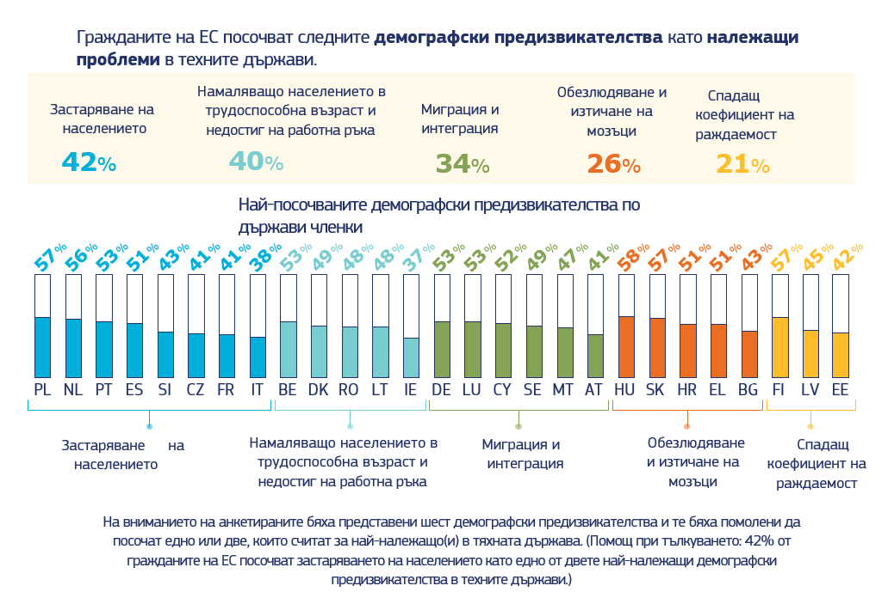
Мнозинството от европейците (51 %) смятат, че управлението на демографските промени следва да остане политически приоритет както за ЕС, така и за държавите членки, а голямо мнозинство — 85 % — са съгласни, че това изисква тясно сътрудничество между всички равнища на управление.
На въпроса за политическите решения предпочитаните от гражданите мерки за справяне със застаряването на населението са да се гарантират адекватни пенсии, които да останат финансово достъпни за бъдещите поколения (49 %), както и да се предоставят висококачествени и финансово достъпни здравни услуги (49 %). По отношение на пазара на труда гражданите считат действията за справяне с младежката безработица за най-ефективни (61 %), следвани от политиките за равновесие между професионалния и личния живот (48 %).
Застаряването на населението оказва по-голям натиск върху публичните бюджети. Намаляването на населението в трудоспособна възраст се отразява негативно върху приходите от данъците върху доходите на физическите лица и осигурителните вноски. Обратно, тъй като населението застарява, разходите за здравеопазване, дългосрочни грижи и пенсии се очаква да нараснат от 24,6 % от БВП през 2019 г. до почти 27 % през 2040 г. Вследствие на това натискът върху публичните бюджети може да намали фискалното пространство за инвестиции в други приоритети на политиката, като например двойния екологичен и цифров преход. Освен това застаряващото общество се нуждае от инвестиции в адаптирани решения за мобилност и инфраструктура, които могат да бъдат от полза за цялото население и да се осъществяват по екологосъобразен и съобразен с цифровите технологии начин.
Демографската трансформация на ЕС взаимодейства с други глобални водещи тенденции, като двойния екологичен и цифров преход. Въглеродните емисии са тясно свързани с равнището на доходите, но и с възрастовия профил на потребителите. Въпреки че потребяват по-малко в абсолютно изражение, възрастните хора обикновено живеят в по-малки домакинства и имат по-голямо потребление на енергия, което води до повече емисии на глава от населението. Голяма част от тях живеят в селските райони, където зависимостта от използването на автомобили е по-голяма. Тъй като делът на възрастните хора от населението се увеличава, се счита, че до 2060 г. до 39 % от емисиите ще бъдат генерирани от хора на възраст над 65 години. Същевременно изменението на климата и замърсяването на въздуха оказват пагубно въздействие върху смъртността и заболеваемостта на населението, като засягат по-специално по-уязвимите групи, включително възрастните хора. Извънредната ситуация в областта на климата и влошаването на състоянието на околната среда също могат да повлияят на избора на хората дали да имат деца. В контекста на цифровия преход технологиите могат да направят здравеопазването и дългосрочните грижи по-ефективни от гледна точка на разходите и да подобрят достъпа до услуги и тяхното качество, включително в селските и отдалечените региони и за хората с увреждания или с намалена подвижност. Въпреки това лошата цифрова инфраструктура и слабите цифрови умения могат да задълбочат разделението между регионите, групите и поколенията.
  - Демографско развитие, 2021—2050 г.

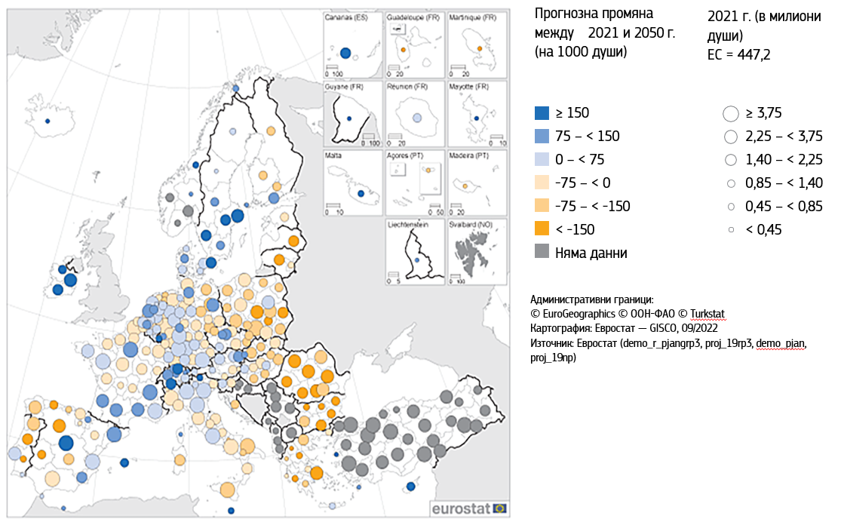
Риск от задълбочаване на териториалните различия в рамките на държавите членки и между тях. Някои региони се изправят едновременно пред няколко предизвикателства, свързани със застаряването на населението, ниския и нерастящ дял на хората с висше образование и изходящата миграция на младите и образованите хора. Така те рискуват да попаднат в „капан за развитието на таланти“, като се ограничава капацитетът им за изграждане на устойчиви, конкурентоспособни и основани на знанието икономики. В резултат на демографските промени и структурните трансформации много по-слабо развити и селски региони все по-често се сблъскват с недостиг на работна ръка и умения, както и с ниска регионална конкурентоспособност и способност за привличане на инвестиции, с разделения между градските и селските райони в някои държави. Подобни териториални различия подкопават и социалното сближаване и доверието в демократичните институции и процеси в Европа.

ИНСТРУМЕНТИ НА ПОЛИТИКАТА: СПРАВЯНЕ С ДЕМОГРАФСКИТЕ ПРОМЕНИ И ТЯХНОТО УПРАВЛЕНИЕ
Създателите на политики на всички равнища трябва да изградят среда, която да дава възможност на хората в целия Съюз да осъществят своя житейски избор и да съвместяват семейния и професионалния живот. В допълнение към тези усилия, законната миграция и ефективната интеграция на чужденците, пребиваващи законно в ЕС, могат да спомогнат за облекчаване на натиска върху пазара на труда и да дадат допълнителен тласък на иновациите и предприемачеството. Вече е налице всеобхватен набор от инструменти на политиката на ЕС в подкрепа на държавите членки при управлението на демографските промени и тяхното въздействие. „Инструментариумът“, представен в настоящото съобщение, се основава на най-добрите и обещаващи практики от целия Съюз и допълва действията на национално равнище. В набора от инструменти се признава необходимостта да се вземе предвид териториалното измерение на демографските промени, по-специално в регионите, които се сблъскват с феномена на намаляване на населението и значителна изходяща мобилност на младите работници („изтичане на мозъци“).
  - Всеобхватен подход към демографските промени

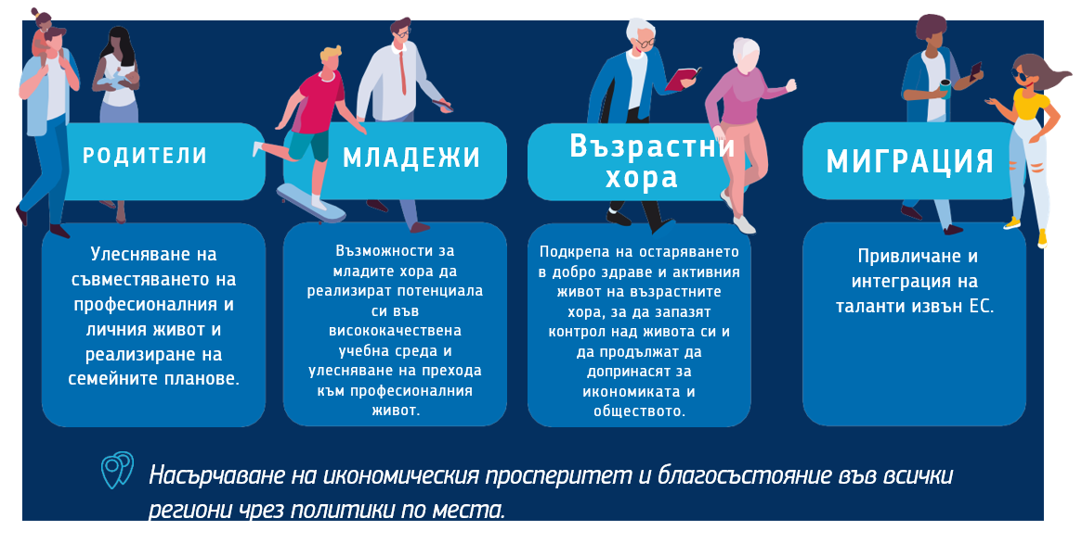

Съвместяване на семейните планове и платения труд
Всеки следва да бъде подкрепен, за да може да избере както кариера, така и семейство. Изборът на човек да има деца е личен. Качеството на живот, наличието на грижи и жилищно настаняване, както и възможностите за работа и адекватните доходи обаче могат да предопределят този избор. Налице е нарастваща тенденция младите хора да отлагат решението за създаване на семейство или да ограничат неговия размер. И все пак, много от тях, когато бяха запитани, особено високообразованите жени, посочват, че биха искали да имат повече деца, отколкото в действителност имат. Основните елементи, обясняващи разликата между действителния и желания размер на семейството, включват трудността да се съчетават работата и отговорностите за полагане на грижи и продължаващото неравенство между половете, както и икономическата и социалната несигурност, свързана с перспективите за заетост, разходите за живот и жилище.
  - Равнища на заетост при жените и коефициент на раждаемост в ЕС

За да постигнем целта на ЕС за равнище на заетост за 2030 г., трябва да се стремим да намалим поне наполовина разликата в заетостта между жените и мъжете в сравнение с 2019 г. Увеличаването на участието на жените на пазара на труда би могло да бъде едно от най-ефективните средства за преодоляване на отрицателните последици от застаряването на населението. Въпреки напредъка през последните десетилетия участието на жените на пазара на труда все още е по-ниско от това на мъжете. В ЕС равнището на заетост при жените остава с 10,7 процентни пункта по-ниско от това на мъжете и се наблюдават значителни различия между държавите членки (вариращи от 20,1 процентни пункта в Румъния до 1,4 процентни пункта в Литва). Някои държави членки, като Швеция и Дания, успяват да имат относително високи равнища на заетост сред жените, над 75 % (заедно с разлика в заетостта между жените и мъжете под средното равнище), като същевременно техният коефициент на раждаемост също е относително висок в сравнение с ЕС. Въпреки това жените в почти всички държави членки, включително в посочените по-горе, работят на непълно работно време по-често от мъжете, а разликата в заплащането на жените и мъжете продължава да бъде значителна, особено при жените с деца, със значителни различия между държавите членки.
Отговорностите за полагане на неплатени грижи възпрепятстват около 7,7 милиона жени в Европа да участват на пазара на труда. За сравнение се счита, че само 450 000 мъже са засегнати в това отношение. Участието на пазара на труда на майките с бебета дори се влоши през последните две десетилетия, като често се отразява на тяхната кариера и доходи в продължение на години. Интензивността на грижите също е от значение: само 35 % от лицата, полагащи неформални грижи, които предоставят повече от 40 часа грижи седмично, работят (спрямо 71 % от тези, които предоставят по-малко от 10 часа грижи седмично). Жените остават значително по-слабо представени в много професии с недостиг на работна ръка, като например в сферата на ИКТ. Това изостря недостига на работна ръка и коефициента на възрастова зависимост, като икономически активните хора както понастоящем, така и в бъдеще, са по-малко. Допълнителното увеличаване на нуждата от грижи поради застаряването на населението може да засегне непропорционално жените, тъй като тежестта на неформалните грижи все още е неравномерно разпределена.
Финансово приемливи, достъпни и качествени грижи за децата дават възможност на родителите да съвместяват платения труд и семейния живот. В Стратегията на ЕС за правата на детето се подчертава, че достъпът до приобщаващо, несегрегирано, качествено образование следва да бъде гарантиран. През 2022 г. само над една трета от децата на възраст под три години (35,7 %) в ЕС са получили формално образование и грижи в ранна детска възраст (ОГРДВ), със значителни разлики в рамките на държавите и между тях, както и значително по-нисък процент на децата в неравностойно положение. Само девет държави членки са постигнали преразгледаната цел от Барселона за 2030 г. за 45 % участие на децата в тази възрастова група в ОГРДВ. Само в Дания по-голямата част от всички деца на възраст под три години са обхванати от целодневни грижи за деца. Разширяването на финансово приемливите и висококачествени услуги за полагане на грижи, както например е направено в голяма степен в ПВУ на Португалия, може да окаже положително въздействие върху заетостта на жените, особено в държави, които понастоящем са с нисък процент на участие на жените на пазара на труда и нисък дял на официално предоставяне на грижи. Селските и отдалечените региони, в които предлагането на услуги за полагане на грижи е слабо, биха имали значителна полза от разширяването на социалната инфраструктура. На свой ред достъпните, финансово приемливи и качествени грижи за децата дават възможност на родителите да отглеждат семейство, като същевременно продължават да бъдат активни, за да имат независим доход и да се развиват професионално.
В своя план за възстановяване и устойчивост Хърватия си поставя за цел да разшири обхвата на образованието и грижите в ранна детска възраст, като инвестира около 215 милиона евро. Целта е да се гарантира, че всички деца на възраст над четири години са обхванати от ОГРДВ, като същевременно се създават 22 500 нови места чрез инвестиции в строителство и саниране, като по този начин се намаляват регионалните различия.
  - Деца, обхванати от професионални грижи
(% дял на децата на възраст под три години)
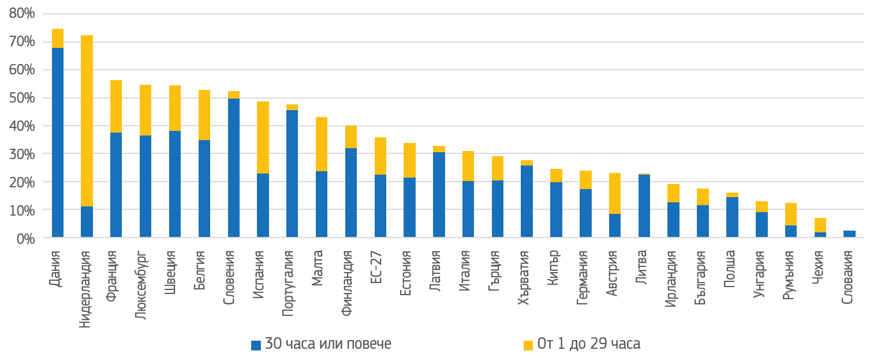
Гъвкавите схеми на работа и политиките за равновесие между професионалния и личния живот могат да облекчат тежестта за жените, свързана с полагането на грижи. Опитът, натрупан в държавите членки, показва, че различни мерки могат да имат дълготрайно въздействие върху възстановяването на равновесието между родителите по отношение на тежестта на грижите, включително гъвкави модели на работа, адекватни права на отпуск, по-специално отпуск по бащинство и непрехвърляем и добре платен родителски отпуск, в съчетание с мерки за повишаване на използването им. Бащите в ЕС имат право на поне 10 дни компенсиран отпуск по бащинство и четири месеца платен родителски отпуск, но досега тези права са били транспонирани по различни начини. Например Испания и Финландия предлагат сравнително голяма продължителност на отпуска по бащинство. Като цяло обаче използването на родителски отпуск от бащите остава слабо. Отпускът за лица, полагащи грижи, в Нидерландия например може да помогне на лицата, които имат отговорности за полагане на грижи за други зависими роднини, да останат на пазара на труда. Гъвкавите схеми на работа могат да бъдат от полза при приспособяването на работното време към семейните задължения, включително при работа на непълно работно време, която е добре разпределена между половете. При възможност и при наличието на подходящи условия, използването на работа от разстояние също може да допринесе за по-доброто съвместяване на семейния и професионалния живот.
Целенасочените реформи в областта на данъчното облагане и системата на обезщетения могат да гарантират, че трудът се отплаща. Ниско платената самотна майка, която започва работа в ЕС, губи средно около две трети от брутното си трудово възнаграждение поради разходи за грижи за деца, прекратени обезщетения и данъци. Добре проектираните данъчни и осигурителни системи гарантират, че както отделните лица, така и семействата са във финансово по-изгодно положение при започване на платена работа, като се премахват например възпиращите фактори от данъчно естество за втория работещ член на домакинството. Намаляването на данъчното облагане на доходите на физическите лица или въвеждането/разширяването на данъчните кредити върху доходите за лицата с ниски доходи може да допринесе за това хората да започнат платена работа, като същевременно се запази прогресивността на прякото данъчно облагане, за да се гарантира финансирането на социалната закрила и публичните инвестиции. Детските надбавки могат временно да подпомагат създаването на семейство. Важно е обаче да се гарантира, че замисълът им е целенасочен и не демотивира жените да започнат платена работа. Пример в това отношение е „гъвкавата надбавка за полагане на грижи“ във Финландия.
Основни инструменти на равнище ЕС:
- С Директивата относно равновесието между професионалния и личния живот беше въведено правото на платен отпуск по бащинство, компенсиран родителски отпуск, отпуск за лица, полагащи грижи, и правото да се поискат гъвкави схеми на работа за всички работещи родители (на деца до поне 8 години).
- Сред допълнителните правни защити са по-специално Директивата за бременните работнички (право на минимален отпуск по майчинство и защита срещу уволнение по време на отпуск) и Директивата относно равните възможности и равното третиране на мъжете и жените в областта на заетостта и професиите (защита срещу уволнение по време на отпуск по бащинство и отпуск при осиновяване).
- С препоръката на Съвета относно образованието и грижите в ранна детска възраст се насърчават държавите членки да увеличат участието си в тези услуги чрез поставянето на амбициозни цели и се подкрепя предоставянето на качествени, финансово приемливи и достъпни услуги със специално внимание на приобщаването на децата в неравностойно положение.
- Чрез Декларацията за жените в областта на цифровите технологии държавите членки поемат ангажимент да насърчават участието на жените в цифровата среда, като работят с публичния и частния сектор и гражданското общество за постигане на равенство в технологичната сфера.
Ключови следващи стъпки:
- Прегледът на Директивата относно равновесието между професионалния и личния живот през 2027 г. ще даде възможност да се прецени дали правилата все още съответстват на променящите се работни практики.
- В контекста на европейската стратегия за равенство между половете Комисията ще организира кампания за правата относно равновесието между професионалния и личния живот, чиято цел е да се повиши осведомеността на работещите родители и лицата, полагащи грижи, относно техните права и да се отправи покана в рамките на програмата „Граждани, равенство, права и ценности“ за представяне на проекти, насочени към насърчаване на съобразеното със семейството работно време и признаване на стойността на грижите.
- Очаква се до юни 2024 г. държавите членки да информират Комисията за приложените или планираните мерки съгласно препоръката на Съвета относно образованието и грижите в ранна детска възраст, за да се постигнат договорените цели за 2030 г.

Подкрепа и предоставяне на възможности за развитието на по-младите поколения
Потенциалът на младите хора в Европа все още не е напълно реализиран. През 2022 г. повече от 10 % от младите хора на възраст между 15 и 29 години в ЕС са били незаети с работа, учене или обучение (NEET), включително 13,1 % от младите жени, 20 % от родените извън ЕС и 56 % от младите роми на възраст между 16 и 24 години. Този проблем се характеризира със значителни териториални различия в рамките на ЕС, като особено висок дял на незаетите с работа, учене или обучение се наблюдава в южните и източните региони на ЕС, както и в най-отдалечените региони на Франция. В някои от тези региони над една четвърт от всички млади хора са били незаети с работа, учене или обучение. Младите хора от семейства в неравностойно положение, като например с родители с ниско равнище на образование, обикновено показват по-лоши резултати в клас и са изложени на по-голям риск от преждевременно отпадане от училище. Отпадането от училище и липсата на работа пречи на младите хора да придобият опит и да се обучават в работна среда, което може да повлияе негативно на дългосрочните им перспективи за заетост. Това влошава коефициентите на зависимост на активното работещо население спрямо тези, които не са част от работната сила.
  - Младежи (на възраст 15—29 години), незаети с работа, учене
или обучение (NEET), 2022 г.
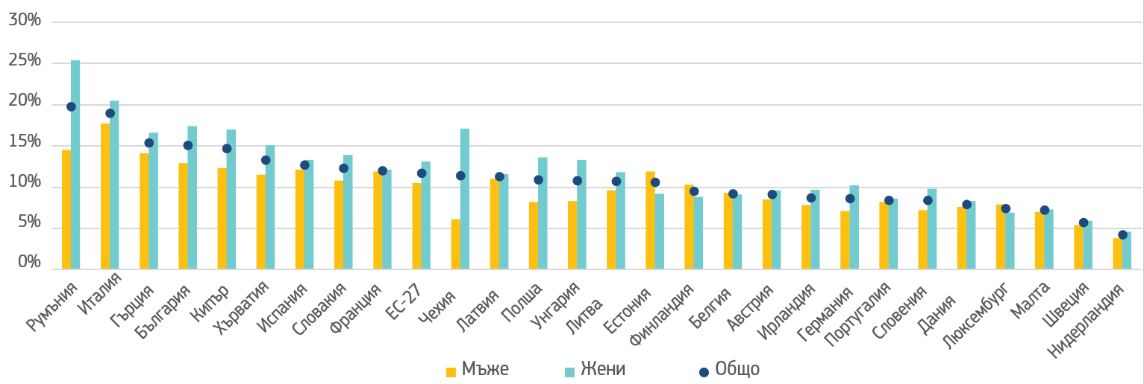
Предоставянето на възможности на младите хора започва с насърчаване на благоприятна среда за всички деца. Децата трябва да бъдат защитени и подкрепяни и да имат възможности за развитие. Това е особено важно в периода на изграждане на личността на детето. Наред с подкрепата за доходите на родителите ключовите решения в областта на политиките включват гарантиране на достъп до приобщаващи и качествени услуги за децата, по-специално образование и грижи в ранна детска възраст, основно образование (включително училищни дейности), здравеопазване и хранене. Така например България инвестира 245 милиона евро от Механизма за възстановяване и устойчивост (МВУ) за модернизиране на педагогическите инструменти и засилване на изучаването на НТИМ в училищата чрез създаването на национален и три регионални центъра в областта на НТИМ, както и на над 2 200 НТИМ лаборатории и високотехнологични класни стаи. Младите хора в уязвимо положение поради няколко или множество фактори, като например преждевременно напускащите училище или младежи с увреждания или здравословни проблеми, следва да получат съобразена с нуждите си подкрепа.
Насърчаването на достъпа на младите хора до качествени работни места, достъпни жилища и достоен жизнен стандарт е от решаващо значение за дългосрочните им перспективи. Инвестициите в образование и обучение са от съществено значение за мобилизирането на младите хора и за предоставянето на основни и ориентирани към бъдещето умения за тях, като например необходимите умения за двойния екологичен и цифров преход, както беше направено в Италия с инициативата „Училище 4.0“ — превръщане на 100 000 класни стаи в иновативни учебни пространства. Както се подчертава в доклада за стратегическото прогнозиране от 2023 г., за да се справи с демографските промени, ЕС се нуждае от солидни инструменти за подробно прогнозиране на потребностите от умения и работна сила в ключови сектори. Освен това, за да се улесни преходът от училище към работа, важна роля играе комуникацията с младите хора, както например беше направено в Словения с местните младежки „посланици“, които информират свои връстници за възможностите в рамките на гаранцията за младежта, както и за качествени стажове и професионално образование и обучение, включително чиракуване. Временната мобилност с учебна цел между регионите и държавите може да увеличи възможностите за младите хора. Освен по-добрата интеграция на пазара на труда, достъпът до основни услуги (в това число услуги, свързани с психичното здраве) и до финансово достъпни и енергийно ефективни жилища определя възможностите за младите хора да създадат семейство. В Унгария субсидията за семейно жилище е безвъзмездна държавна субсидия за семейства, които отглеждат поне едно дете, включително двойки от същия пол, за закупуване или разширяване на апартамент или къща. Семействата, които живеят в по-малки населени места, могат да кандидатстват за субсидия за семейно жилище в селските райони, чиято цел е да се задържи населението там. Регионите, които се намират в „капан за развитието на таланти“ (или са изложени на риск да попаднат в такъв капан), се нуждаят от целенасочена, ориентирана към местните условия подкрепа за икономическо съживяване, от образователни възможности и от по-добър достъп до услуги и жилищно настаняване.
Основни инструменти на равнище ЕС:
- В контекста на Стратегията на ЕС за правата на детето Европейската гаранция за децата има за цел да се справи със социалното изключване, като гарантира на децата в нужда ефективен достъп до ключови услуги, включително безплатно образование и грижи в ранна детска възраст.
- Европейското пространство за образование определя седем цели за 2025 г. и 2030 г., включително относно участието в ОГРДВ, преждевременното напускане на училище и незадоволителните резултати на учениците.
- Пакетът за подкрепа на младежката заетост укрепва гаранцията за младежта, като подобрява интеграцията на младите хора на пазара на труда, включително чрез засилване на уменията им за двойния цифров и екологичен преход.
- Препоръката на Съвета относно професионалното образование и обучение (ПОО) има за цел да модернизира ПОО и да даде нов тласък на чиракуването и Европейската рамка за качествено и ефективно чиракуване.
- Инициативата ALMA (стреми се, учи, овладей, постигай) е трансгранична схема за младежка мобилност в подкрепа на младите хора и незаетите с работа, учене или обучение при интегрирането им на пазара на труда.
- Програмата „Цифрова Европа“ подкрепя специализирани образователни програми в областта на задълбочените цифрови умения, както и надграждането на цифрови умения за младите хора, особено за момичетата, например чрез Европейската седмица на програмирането.
- Стратегията за устойчива и интелигентна мобилност подкрепя разработването на решения за интелигентна мобилност, които спомагат за предотвратяване на обезлюдяването и дават възможност на младите хора да имат достъп до основни услуги (здравеопазване, образование) и възможности за работа.
- Стратегията „Вълна на саниране“ има за цел през следващите 10 години да удвои годишния процент на саниране. Инициативата за жилища на достъпни цени за цел да подобри достъпа до жилища на достъпни цени чрез достъп на местни проекти до технически и иновационен капацитет.
- Механизмът за насърчаване на талантите подпомага регионите на ЕС да обучават, задържат и привличат хора и да се справят с въздействието на демографския преход.
- Съвместната рамка на ЕС—ОИСР/ММФО (Международната мрежа по финансово образование) за финансова компетентност за деца и младежи в Европейския съюз има за цел да спомогне за подобряване на тяхната финансова грамотност, за да могат да вземат решения относно парите, които са в техен висш интерес, включително на по-късен етап от живота.
Ключови следващи стъпки:
- В началото на 2024 г. Комисията ще актуализира рамката за качество на стажовете, която подкрепя прехода на младите хора от образование и безработица към заетост чрез качествени стажове.
- В рамките на Европейската гаранция за децата 24 държави членки представиха национални планове за действие. Държавите членки ще докладват за напредъка по изпълнението на плановете на всеки две години (считано от март 2024 г.), а Комисията ще направи преглед на цялостния напредък през 2026 г.
- През 2023 г. се провежда междинен преглед на изпълнението на европейското пространство за образование. През 2025 г. Комисията ще публикува окончателен доклад относно европейското пространство за образование.
- Комисията следи напредъка към постигането на целите за 2025 г., определени в Европейската програма за умения.
- Неотдавнашните предложения на Комисията за препоръки на Съвета, ако бъдат одобрени от държавите членки, ще подкрепят националните органи и сектора на образованието и обучението при осигуряването на висококачествено, приобщаващо и достъпно цифрово образование и обучение с цел развиване на цифровите умения на европейските граждани.

Разкриване на възможности пред по-възрастните поколения и поддържане на тяхното благосъстояние
В едно застаряващо общество е от решаващо значение да се даде възможност на възрастните работници да останат активни по-дълго време. Средното равнище на заетост на работниците на възраст между 55 и 64 години се е увеличило от 45 % през 2011 г. на 60,5 % през 2021 г. Различията между държавите членки в тази област обаче остават значителни, което показва, че все още е нужно допълнително подобрение. По-дългият трудов живот може да позволи на хората да актуализират уменията си на работното място и да останат активни, като помага на работодателите да задържат персонала си и същевременно насърчава трансфера на знания за работна сила, която обхваща няколко поколения. По-гъвкавите схеми на работа подкрепят задържането на работа на възрастните работници, например с гъвкаво или намалено работно време, и дават възможност на хората, ако решат, да останат по-дълго на работа. Правото на работниците да поискат гъвкава работа (предоставено например в Белгия, Франция, Германия, Нидерландия) може да допринесе за културна промяна, водеща до по-приобщаващи работни практики и работни места.
  - Равнища на заетост по възрастови групи (%)

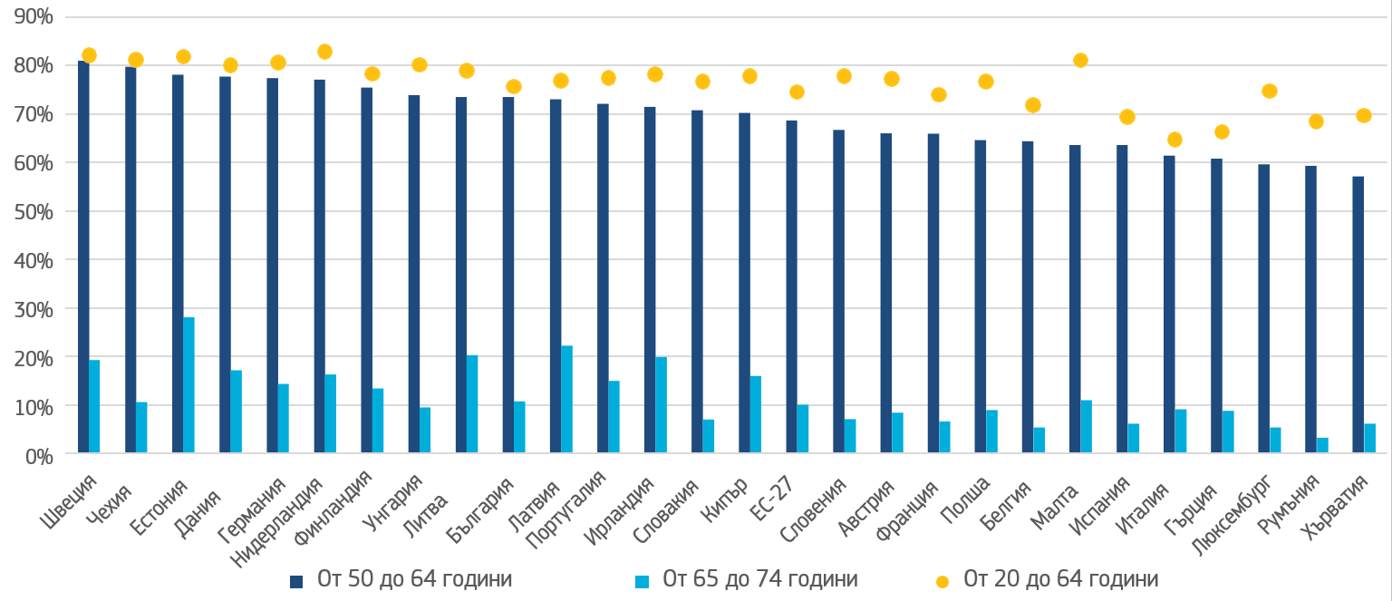

Предприятията и работниците трябва да работят заедно, за да адаптират работните практики и да променят предубежденията и стереотипите за поколенията. Уважението към по-възрастните граждани и тяхното благополучие стои в основата на процъфтяващо „общество на дълголетието“ като цяло. В приетите от Комисията през 2020 г. и 2021 г. стратегии за Съюза на равенство в рамките на съответните им правомощия се подчертава необходимостта от борба със стереотипите, с дискриминацията, основана на възрастта, от насърчаване на многообразието и приобщаването на работното място и се предоставят равни шансове на всички да дадат своя принос и да се развиват. Потенциалът на технологията за създаване на работно пространство, адаптирано към променящите се нужди през целия жизнен цикъл, следва да се използва пълноценно (напр. повишена наличност на ергономични работни станции, използване на така наречените „коботи“, или хибридни монтажни системи човека—машина, за да се намали рискът от травми от прекомерно натоварване).
Застаряването на населението ще увеличи търсенето на финансово планиране на жизнения цикъл. Засиленото участие в допълнителни схеми за професионално и лично пенсионно осигуряване може да допълни пенсионните доходи, включително чрез структури, насочени към увеличаване на участието в професионални пенсионни схеми или в общоевропейския частен пенсионен продукт. Постигането на по-добри резултати за гражданите, които инвестират, за да подготвят бъдещи събития (като например пенсиониране, образование на децата или достъп до жилищно настаняване), е ключова цел на съюза на капиталовите пазари. Трансграничната интеграция на финансовите услуги може също така да подобри предоставянето на съответните финансови инструменти, като например застраховане за дългосрочни грижи. По-доброто финансово образование може да даде повече възможности на гражданите за това. Успоредно с това усилията за насърчаване на приобщаващ достъп до плащанията и банковите услуги могат да гарантират, че никой няма да бъде изоставен, по-специално възрастните хора.
Насърчаването на здравето и профилактиката на заболяванията са ключови фактори за дълголетие в добро здраве. С увеличаването на продължителността на живота тежестта на незаразните болести нараства, включително на раковите заболявания, които засягат непропорционално възрастните хора. Това изисква подобряване на наличността и достъпа до услуги за профилактика на заболяванията, диагностициране и лечение на незаразните болести. Здравословният начин на живот изисква всеобхватен, ориентиран към хората подход към услугите за полагане на грижи и оказване на подкрепа, който насърчава преминаването от лечение към насърчаване на здравето и профилактика на заболяванията; интеграция и координация на услугите в непрекъснатостта на грижите, автономността и независимия живот; както и насърчаване за всички поколения на активен и здравословен начин на живот, съчетан с добро психично здраве и благосъстояние, което може да включва услуги в полза на обществото и доброволчески дейности. Например в Румъния с помощта на Механизма за възстановяване и устойчивост развитието на системата за електронно здравеопазване и телемедицина спомага за подобряване на достъпа до широк спектър от здравни услуги, по-специално в селските райони и малките градове.
Здравеопазването и дългосрочните грижи трябва да бъдат укрепени и да станат по-ефективни от гледна точка на разходите, като същевременно се намали бедността в напреднала възраст, която засяга особено жените. По-специално достъпните и висококачествени услуги за полагане на грижи могат да намалят отговорностите за полагане на грижи за приблизително 53 милиона лица, полагащи неформални грижи в ЕС, от които само 65 % работят на пълно работно време. Инвестирането в грижи е важно за привличането и задържането на таланти в сектора. Лицата, полагащи професионални грижи, трябва да се възползват от по-добри заплати и условия на труд и подходящо обучение, а съответните професии трябва да станат по-привлекателни, както е отразено например в пътната карта на Франция в подкрепа на остаряването на френските граждани у дома. Работещите в сектора на здравеопазването също са засегнати от дисбаланси, свързани със застаряването на работниците, липсата на нови кадри, излизащи от медицинските учебни заведения, и силната международна конкуренция за лекари и медицински сестри. Тези дисбаланси се изострят на териториално равнище предвид необходимостта от рационализиране на предоставянето на здравни услуги в регионите с намаляващо население. При условие че ползвателите, както и специалистите в областта на здравеопазването и грижите притежават съответните цифрови умения, цифровите технологии могат да спомогнат за предоставянето на икономически ефективни и по-качествени услуги чрез цифрови здравни инструменти и помощни технологии. Освен това те могат да улеснят социалните контакти с цел намаляване на самотата, която засяга и психичното здраве.
За да се гарантират адекватни и устойчиви пенсии, пенсионните реформи трябва да бъдат придружени от подкрепа за политиките на пазара на труда. Много държави членки проведоха пенсионни реформи през последните две десетилетия, като увеличиха законоустановената пенсионна възраст и адаптираха условията. Някои държави членки обаче все още изостават, а пенсионните реформи изискват съпътстващи мерки, за да дадат резултати. Те включват реформи на пазара на труда с цел предоставяне на съобразена с нуждите помощ и възможности за учене през целия живот, стимулиране на активното търсене на работа и предлагане на субсидии за заетост за възрастните работници като използваните в целевата „инициатива за заетост 50+“ на Австрия. Такива активни политики по заетостта са от съществено значение, за да се помогне на дълготрайно безработните да останат на пазара на труда, като същевременно се зачитат различните им потребности. Възрастните хора, които желаят да работят след пенсионна възраст, следва да получат подкрепа за това. Адаптирането на политиката следва да осигури привлекателни възможности за отлагане на пенсионирането и премахване на ограниченията за доходите и други пречки.
Гаранцията за пригодност за заетост на Италия има за цел да помогне на хората да се интегрират на пазара на труда, като специално внимание се обръща на жените, дълготрайно безработните, работниците с увреждания, младите хора и възрастните работници. За инициативата е отпуснат бюджет в размер на 4,4 милиарда евро от NextGeneration EU.
Фискалната устойчивост и адекватност могат да бъдат засилени чрез подобряване на състава на публичните финанси и приходната база на системите за социална закрила. Въпреки че приходите, генерирани от трудовите доходи, ще продължат да играят роля за финансирането на социалната държава, е необходимо по-цялостно обмисляне на оптималния данъчен микс с оглед на демографските тенденции, включително чрез оценка на възможностите за засилено данъчно облагане на капитала, за да се компенсира намаляващият дял на данъците върху труда. Освен това съставът на публичните финанси може да стане по-благоприятен за растежа, заетостта и околната среда чрез изместване на данъчната тежест от труда към енергийно и екологично данъчно облагане. От 2022 г. насам Комисията организира годишен симпозиум по данъчни въпроси, на който се събират създатели на политики, представители на академичните среди, предприятията и гражданското общество, за да обмислят как да адаптираме нашия данъчен микс до 2050 г. И накрая, намаляването на нископриоритетните или неефективните разходи може да спомогне за приоритизирането и подобряването на ефективността на публичните бюджети.
Основни инструменти на равнище ЕС:
- Рамковата директива на ЕС относно здравословните и безопасни условия на труд има за цел да се гарантират безопасността и здравето на хората на работното място.
- Директивата за равно третиране в областта на заетостта осигурява защита срещу основаната на възрастта дискриминация на работното място.
- Препоръката на Съвета относно интеграцията на дълготрайно безработните лица на пазара на труда предлага насоки на политиката за мерки за активизиране на национално равнище.
- В рамките на европейската стратегия за полагане на грижи Препоръката на Съвета относно достъпа до финансово приемливи висококачествени дългосрочни грижи предоставя насоки на държавите членки за укрепване на адекватността, наличието и качеството на дългосрочните грижи за всички, които се нуждаят от тях, и за подобряване на условията на труд на лицата, полагащи грижи.
- Препоръката на Съвета относно адекватен минимален доход, гарантиращ активно приобщаване, помага на държавите членки да реформират своите предпазни мрежи за социална сигурност чрез насърчаване на подходящо подпомагане на доходите, обхват и усвояване, достъп до услуги и интеграция на пазара на труда.
- Европейският акт за достъпността прави основните продукти и услуги по-достъпни за възрастните хора и хората с увреждания, включително електронните услуги и някои елементи на транспортните услуги.
- Инициативата „По-здрави заедно“ помага на държавите от ЕС да намалят тежестта на по-значимите болести и да подобрят здравето и благосъстоянието на гражданите, като по този начин допринасят за остаряването в добро здраве.
- С всеобхватния подход към психичното здраве се предлагат 20 водещи инициативи и се определя подкрепа от ЕС в размер на 1,23 милиарда евро за дейности за насърчаване на доброто психично здраве сред поколенията, с фокус върху уязвимите групи.
- Европейският план за борба с рака подкрепя, координира и допълва действията на държавите членки за намаляване на тежестта на раковите заболявания през целия цикъл на заболяването, включително с Препоръката на Съвета относно нов подход на ЕС към скрининга за рак.
- Паневропейският персонален пенсионен продукт е доброволна схема за лично пенсионно осигуряване, чрез която финансовите институции ще предлагат на гражданите нова възможност за спестяване за пенсиониране.
- Рамката на ЕС и ММФО (Международната мрежа за финансово образоване) към ОИСР за финансова компетентност за възрастни в Европейския съюз насърчава финансовите умения на възрастните чрез подкрепа, наред с другото, на програми за финансова грамотност и обмен на добри практики.
- Калкулаторът на отпечатъка на потребителите позволява на гражданите да преценяват своя отпечатък върху околната среда и предлага съвети за пренасочване на поведението към по-устойчиви модели.
Ключови следващи стъпки:
- Комисията призовава съзаконодателите да работят за бързо постигане на споразумение по предложенията си за стандарти за органите по въпросите на равенството.
- Групата на високо равнище по въпросите на недискриминацията, равенството и многообразието насърчава обмена на практики в областта на равенството между възрастовите групи и борбата с възрастовата дискриминация и ще публикува документ за резултатите през пролетта на 2024 г.
- До юни 2024 г. на държавите членки се препоръчва да информират Комисията за мерките, изпълнени или планирани съгласно Препоръката на Съвета относно достъпа до финансово приемливи висококачествени дългосрочни грижи, които допълват непрекъснатото наблюдение и подкрепа за националните реформи.
- Носителите на наградата „Достъпен град“ за 2024 г. ще бъдат обявени по време на конференцията за отбелязване на Международния ден на хората с увреждания през декември 2023 г.
- През 2024 г. Комисията ще публикува доклада за адекватността на пенсиите (съвместно с Комитета за социална закрила) и доклада за застаряването на населението (съвместно с групата по въпросите на застаряването).
- До декември 2025 г. на държавите членки се препоръчва да докладват за изпълнението на Препоръката на Съвета относно нов подход на ЕС към скрининга за рак.

Недостиг на работна ръка и управлявана законна миграция
През 2022 г. недостигът на работна ръка в ЕС беше на рекордно високо равнище. Въпреки че равнището на заетост в ЕС достигна ново рекордно високо равнище, около 30 % от всички предприятия съобщиха за недостиг на работна ръка, а 74 % от МСП информират, че са изправени пред недостиг на квалифицирани работници. Недостиг на работна ръка съществува в различни сектори и професии на всички равнища на умения и се очаква той да се увеличи. Активизирането на хората в трудоспособна възраст, по-специално жените, младите и възрастните хора, намаляването на недостига на умения, подобряването на условията на труд в някои сектори и мобилността в рамките на ЕС са от жизненоважно значение за смекчаване на недостига на работна ръка, но то няма да е достатъчно, за да се отговори на нуждите във всички професии, в които има недостиг на работна ръка. Законната миграция от държави извън ЕС може също така да помогне на работодателите да запълнят свободните работни места на всички равнища на умения, например за професии с решаваща роля за икономиката на ЕС и нейния екологичен и цифров преход в контекста на промишления план на Зеления пакт. Като се има предвид размерът на пазара на труда на ЕС, трудовата миграция към Съюза остава ниска в сравнение с останалия свят.
  - МСП, изправени пред недостиг на умения в (%)
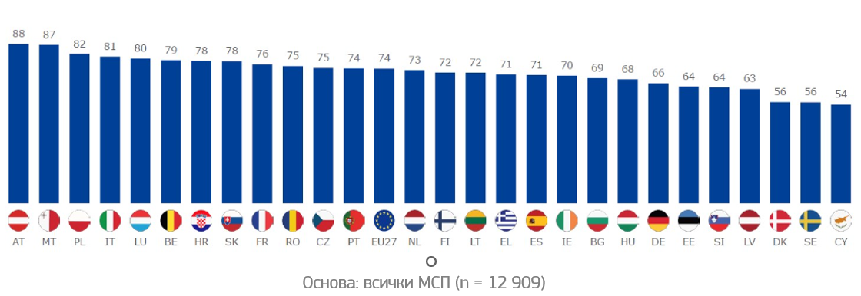
Подобрените пътища за законна миграция към ЕС могат да помогнат за запълване на свободните работни места, като същевременно са от полза за държавите на произход. Предприятията в ЕС непрестанно подчертават необходимостта Европа да се превърне в по-привлекателна дестинация за таланти от трети държави. Това изисква проактивни стъпки, за да се подпомогне постигането на връзка между работодателите и работниците. Това се признава от няколко държави членки, както се вижда от нарастващия брой разрешения за работа, издавани на граждани на държави извън ЕС с цел трудова заетост. ЕС се стреми да подкрепя държавите на произход чрез партньорства в подкрепа на талантите за укрепването на тяхната икономическа база и човешки капитал. Привличането на таланти в световен мащаб изисква целенасочени инициативи за трудова миграция, за да се отговори на недостига, който не може да бъде преодолян чрез местната работна сила, като същевременно се вземат предвид стремежите на самите граждани на трети държави и приоритетите на държавите на произход. Партньорствата в подкрепа на талантите между ЕС и трети държави съчетават пряка подкрепа за схеми за мобилност за работа или обучение с изграждане на капацитет и инвестиции в човешки капитал, за да се гарантира равнопоставеност между държавите членки, партньорските държави, бизнес общностите от двете страни и ползващите се от това хора. Според ОИСР само четири държави — членки на ЕС, са сред първите 10 държави, най-способни да привлекат високообразовани таланти и предприемачи от чужбина, включително Швеция с благоприятните си визови условия за предприемачи, както и с приобщаващата, благоприятна за семейството среда. Политиките трябва също така да улесняват успешната интеграция на граждани на трети държави в европейските общества, като при това интеграцията и зачитането на основните ценности и принципи на ЕС са едновременно право и задължение.
Швеция привлича и задържа международни таланти чрез ново разрешение за пребиваване за висококвалифицирани граждани на трети държави и засилени мерки за контрол с цел справяне със злоупотребите с миграционните маршрути.
Намирането на съответствие между търсенето и предлагането на работа и управлението на законните пътища за миграция често са обременяващи и скъпоструващи както за мигрантите, така и за работодателите. Достъпът до пазара на труда следва да бъде улеснен чрез гарантиране на справедливи условия на труд на законните мигранти, чрез бързо признаване на чуждестранните квалификации и подкрепа за преодоляване на административните и езиковите бариери. Например Чехия създаде специален ИТ инструмент за оценка на нуждите от работна ръка, които биха могли да бъдат запълнени чрез миграция, а Гърция разполага с лесна за ползване онлайн платформа за по-добро намиране на съответствие между търсенето и предлагането на умения. Следва да се насърчава по-координиран подход, за да се отговори на нуждите на работодателите, които търсят работници в ЕС, и на хората, търсещи работа. Мигрантите често заемат работни места, които не отговарят на уменията им, като почти 40 % от тях са свръхквалифицирани за работните места, на които работят (в сравнение с 20 % от гражданите на ЕС). Гражданите на държави извън ЕС и хората с мигрантски произход също често страдат от дискриминация, лоши условия на труд и могат да не притежават подходящи езикови умения. В резултат на това равнището на заетост на гражданите на държави извън ЕС е по-ниско от това на гражданите на съответната държава членка или на други граждани на ЕС в държавите членки, включително сред младите хора. Това допълнително обосновава необходимостта от добре организирани и управлявани канали за трудова миграция към ЕС.
Основни инструменти на равнище ЕС:
- Преразгледаната Директива за синята карта на ЕС, която ще се прилага от 19 ноември 2023 г., ще улесни наемането на висококвалифицирани работници в ЕС.
- С Директивата за единното разрешение се установява единно разрешение за правото на труд и се предвижда набор от права за работниците от трети държави, а в Директивата за дългосрочно пребиваващите лица се определят правилата за получаване на статут на дългосрочно пребиваващ в ЕС. Двете директиви са в процес на преразглеждане с цел рационализиране и улесняване на интеграцията на гражданите на трети държави и укрепване на техните права.
- Партньорствата в подкрепа на талантите с избрани трети държави (понастоящем Мароко, Тунис, Египет, Бангладеш, Пакистан) подобряват законните пътища за международна трудова мобилност и развиват талантите по взаимноизгоден начин, като се зачитат евентуалните опасения на държавите партньори.
- В Плана за действие за интеграция и приобщаване за периода 2021—2027 г. се предлага подкрепа за държавите членки чрез действия, включително за подобряване на възможностите за заетост и признаване на квалификациите на мигрантите или за развиване на приобщаващо образование и обучение.
- Споразуменията за свободна търговия с трети държави, включително тези в процес на договаряне с Австралия, Индонезия, Индия и Тайланд, следва да включват разпоредби в подкрепа на движението на квалифицирани специалисти.
Ключови следващи стъпки:
- През ноември 2023 г. Комисията ще представи пакет относно мобилността на талантите, включително предложение за резерв на ЕС от таланти като ИТ платформа за улесняване на намирането на съответствия между търсенето и предлагането на пазара на труда между работодателите от ЕС и търсещите работа лица от трети държави, препоръка на Комисията относно признаването на квалификациите на граждани на трети държави и предложение за препоръка на Съвета относно рамка за мобилност с учебна цел.
- Чрез платформата за трудова миграция държавите членки и Комисията ще засилят допълнително сътрудничеството за улесняване на миграцията, така че да може да бъде преодолян недостигът на работна ръка в отделни региони във всички държави членки.

ПРИЛАГАНЕ НА ИНСТРУМЕНТАРИУМА ЗА ДЕМОГРАФИЯТА
Инструментариумът за демографията може да спомогне за мобилизирането на политики на равнището на ЕС и на национално равнище. Комисията призовава държавите членки да въведат и прилагат интегрирани политики за справяне с демографските промени и да включат демографските проблеми във всички политики. Държавите членки се насърчават да използват наличните инструменти на равнище ЕС в съчетание с националните политики. В рамките на процеса на европейския семестър държавите членки получиха специфични за всяка държава препоръки в определени области, като пенсиите, здравеопазването и дългосрочните грижи (включително тяхната адекватност и устойчивост), грижите за децата, данъчното облагане, социалното жилищно настаняване, уменията, ученето за възрастни и политиките в областта на заетостта. Действията за справяне с демографските промени и с въздействието им също допринасят за по-широкия обществен напредък в съответствие с целите за устойчиво развитие.
Равенството между половете, недискриминацията и справедливостта между поколенията трябва да бъдат в основата на избора на политиката. Наложително е избраните съчетания от политики по всяко време да защитават и допринасят за равенството между половете и равните възможности, по-специално чрез подобряване на ефективния достъп на жените до пазара на труда и предоставяне на възможност на хората в Европа да превърнат в реалност личните си стремежи и избор. В това отношение широкото формално предоставяне на достъпни и висококачествени грижи за деца и дългосрочни грижи е ключово решение на политиката. В същото време се прилагат решения на политиката, които са от взаимна полза за няколко или всички поколения и те следва да бъдат подкрепяни в различни области на политиката, като например образованието и обучението (напр. учене между поколенията, насърчаващо знанията и съвместно изградените умения), жилищното настаняване и грижите (напр. съжителство на поколенията и грижи в общността, включително дневни услуги за възрастни) и на работното място (напр. работна сила, обхващаща няколко поколения, която отговаря на различни нужди и инвестира в двупосочен трансфер на знания и умения между поколенията).
От 2006 г. насам Германия създаде над 540 къщи за няколко поколения като „централни места за срещи“ с цел насърчаване на социалното сближаване между поколенията. Тези центрове подпомагат заобикалящите ги общности при справянето с предизвикателствата на демографските промени на местно равнище.
Политиките на държавите членки за справяне с демографските промени следва да се основават на местните реалности. Тъй като предизвикателствата се различават в отделните държави членки и региони, политическите отговори следва да бъдат разработени и прилагани като съгласувани усилия с активното участие на регионалните и местните органи. Публичните служби по заетостта, социалните партньори и организациите на гражданското общество също играят роля. Комисията е готова да подкрепи държавите членки в това начинание, включително чрез улесняване на взаимното обучение и обмена на най-добри практики на всички равнища, например в рамките на механизма за насърчаване на талантите, който подпомага регионите на ЕС за справяне с въздействието на демографския преход. Комисията също така ще обърне специално внимание на специфичните предизвикателства, свързани с демографията на селските райони, в предстоящия си доклад относно прилагането на дългосрочната визия за селските райони, който е предвиден за публикуване в началото на 2024 г.
  - Инструментариум за демографията:
  - основни инструменти на равнище ЕС, с които разполагат държавите членки
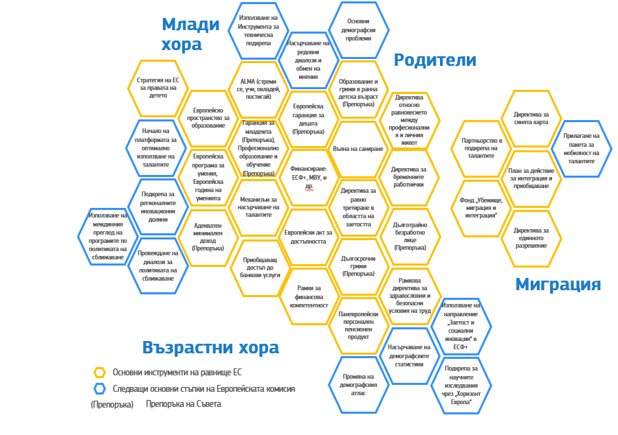
Цифровите технологии могат да повишат конкурентното предимство на Европа и да спомогнат за компенсиране на последиците от демографските промени. Изкуственият интелект и автоматизацията вече променят икономиката и пазарите на труда в Европа. Ако бъдат добре разработени и изпълнени, действията на политиката за насърчаване на иновациите и по-широкото прилагане на технологиите могат да допринесат за компенсиране на въздействието на демографските промени върху производителността и фискалната устойчивост. Технологиите могат също така да направят здравеопазването и дългосрочните грижи по-ефективни от гледна точка на разходите и да подобрят достъпа и качеството в тази област, включително в селските и отдалечените райони, за възрастните хора и за хората с увреждания или намалена подвижност. Освен това цифровите инструменти могат да допринесат за благосъстоянието на застаряващото население, като насърчават по-здравословен и по-активен живот. Те могат също така да улеснят социалната ангажираност, като смекчат социалната изолация сред възрастните хора, особено когато цифровите инструменти се използват като средство за улесняване на реалните междуличностни взаимодействия.
В допълнение към изброените по-горе регулаторни инструменти и политически рамки на равнището на ЕС са налице редица инструменти за финансиране в подкрепа на държавите членки. Механизмът за възстановяване и устойчивост стимулира реформи и инвестиции в четирите стълба на инструментариума, по-специално с около 8 милиарда евро, насочени за образование и грижи в ранна детска възраст, около 43,2 милиарда евро за образование, около 41,7 милиарда евро за повишаване на квалификацията и преквалификация, около 48,2 милиарда евро за подкрепа на здравеопазването и дългосрочните грижи и около 15,1 милиарда евро за социално жилищно настаняване и социална инфраструктура. В споразуменията за партньорство за периода 2021—2027 г. 26 държави членки са определили демографията като основно предизвикателство за своите територии, което да бъде преодоляно с подкрепата на фондовете на политиката на сближаване. Европейският социален фонд плюс (ЕСФ+), основният инструмент на ЕС за инвестиции в хората, насочва заедно с държавите членки почти 7 милиарда евро за насърчаване на балансиран по отношение на половете свят на труда, равни условия на труд и по-добро равновесие между професионалния и личния живот, както и 427 милиона евро в подкрепа на активния живот на възрастните хора и остаряването в добро здраве на работниците. Предстоящият междинен преглед на програмите по политиката на сближаване, който ще бъде приключен до средата на 2025 г. и ръководен от специфичните за всяка държава препоръки, приети през 2024 г., ще даде възможност да се оцени положението на тези региони и когато е целесъобразно, да се съгласува програмирането на фондовете по линия на политиката на сближаване. Освен това „Хоризонт Европа“ финансира научни изследвания за намаляване на недостига на умения и несъответствията между търсените и предлаганите умения с 43 милиона евро, както и за справяне със социално-икономическите последици от демографските промени с 27 милиона евро.
Ефективното управление на демографските промени изисква изчерпателни, висококачествени и подробни данни и капацитет на равнището на ЕС и на национално равнище за събиране и оценка на данни и експертен опит, за да се предоставят анализ и насоки за подходящите решения. Координирането на усилията също е от ключово значение. На национално равнище държавите членки извършиха или започват оценки на демографските промени и тяхното въздействие, например в Нидерландия чрез новия „Държавен комитет по демографското развитие 2050 г.“ В допълнение към тези дейности европейската статистика за населението и миграцията и демографският атлас на равнището на ЕС вече предоставят безпрецедентен набор от данни, интерактивни карти и диаграми в тази област, в допълнение към други инструменти, като например Обсерваторията за селските райони. Ще трябва да се обърне обаче по-голямо внимание на изграждането на доказателствена база и на капацитета за събиране на данни за оценка и допълнително предвиждане на демографските тенденции и техните последици, включително как политиките могат да бъдат по-добре разработени, за да се отговори на нуждите на променящата се група от възрастни хора в нашите общества. Важна стъпка в тази посока е предложението за регламент относно европейската статистика за населението и жилищния фонд, който има за цел модернизиране и интегриране на демографията, международната миграция и статистиката за преброяването на населението и жилищния фонд.
С оглед подобряване на наличните инструменти Комисията:
Ще укрепи базата от данни и доказателствената база
- Ще превърне демографския атлас в динамична платформа за създаване и разпространение на демографски знания на равнище ЕС, като улеснява обмена между държавите членки.
- Ще подкрепя, в рамките на Европейската статистическа система, държавите членки за подобряване на статистиката им за населението и жилищния фонд и за прилагане на иновативни действия въз основа на бъдещата регулаторна рамка за европейските статистически данни за населението и жилищния фонд (ESOP).
- Ще подкрепя аналитичните дейности по направлението „Заетост и социални иновации“ (EaSI) на ЕСФ+ през 2024 г., насочени към ключови аспекти на демографското развитие, по-специално във връзка с дълголетието, застаряването и дългосрочните грижи.
- Ще подкрепя научните изследвания чрез „Хоризонт Европа“ относно отговорите на политиката на демографските предизвикателства, включително проучване на последиците от нарастващата нужда от дългосрочни грижи („вълна от грижи“), което ще бъде публикувано до 2025 г.
Ще подкрепя прегледа и усъвършенстването на свързаните с демографията политики на всички равнища
- Ще насърчава, в сътрудничество с председателството, редовни диалози и обмен с държавите членки по всички измерения на демографията чрез специални структури и ресурси.
- Ще използва инструмента за техническа подкрепа, за да предоставя помощ на националните органи, по тяхно искане, за разработване или актуализиране на национални стратегии, насочени към справяне с демографските промени, по-специално в контекста на водещите инициативи „Youth First“ (Младите хора на първо място!), „Умения“, „Преодоляване на пречките пред регионалното развитие“ и „Интеграция на мигрантите и привличане на таланти“.
- Ще публикува в началото на 2024 г. 9-ия доклад за сближаването, който ще даде възможност да се обмисли как политиката на сближаване помага на държавите членки да се справят с демографските предизвикателства.
- Ще интегрира демографските проблеми в съответните предложения за политики на равнище ЕС и придружаващите ги оценки на въздействието, когато е целесъобразно.
- Ще организира тематична конференция през първата половина на 2024 г., за да се обмисли как системите и политиките могат да поддържат дълголетието в Европа въз основа на основните констатации в докладите за адекватността на пенсиите и застаряването на населението.
Ще гарантира, че нито един регион в ЕС не е изоставен
- Ще стартира официално платформата за оптимално използване на талантите на 23—24 ноември 2023 г. и ще публикува допълнителни покани за представяне на предложения в рамките на механизма за насърчаване на талантите.
- Ще обърне специално внимание на специфичните предизвикателства, свързани с демографията на селските райони, в предстоящия си доклад относно прилагането на дългосрочната визия за селските райони.
- Ще подкрепи създаването на 100 регионални иновационни долини, в които участват региони на ЕС с по-ниски резултати в областта на иновациите, с финансиране в размер на 100 милиона евро от „Хоризонт Европа“ и 70 милиона евро от инструмента за междурегионални инвестиции в иновации (I3) по линия на ЕФРР.
- Ще провежда редовен диалог в рамките на съответната експертна група на Комисията, която се занимава с фондовете на политиката на сближаване, относно демографските предизвикателства и подкрепата от съответните фондове, за да се гарантира, че демографските предизвикателства се преодоляват по подходящ начин през цялото време на тяхното програмиране и изпълнение.
- Ще прикани държавите членки да се възползват от предстоящия междинен преглед на програмите в областта на политиката на сближаване, за да адаптират, когато е необходимо, програмите към нуждите, породени от демографските предизвикателства.

ЗАКЛЮЧЕНИЕ
Демографските промени оказват дълбоко въздействие върху живота ни и конкурентоспособността на нашата икономика. „Обществото на дълголетието“ може да ни помогне да се адаптираме и да се възползваме от нови възможности, но застаряването на населението и намаляващото население в трудоспособна възраст могат да изострят съществуващите предизвикателства, свързани с недостига на работна ръка, производителността и публичните бюджети, като окажат неблагоприятно въздействие върху икономиката и обществото като цяло. Демографските тенденции могат също така да допринесат за задълбочаване на различията между регионите и държавите, като може да подкопаят социалното сближаване и доверието в демократичните ни институции за осигуряването на просперитет и благоденствие на широка основа.
Европа трябва да следва всеобхватен подход, който дава възможност на всички поколения да реализират своите таланти и стремежи. В Гранада лидерите от ЕС изразиха решимостта си да инвестират в уменията на бъдещето и да отговорят на демографските предизвикателства. За да се изгради издръжлива, устойчива икономика, която работи за хората и общество, където хората могат да реализират своя потенциал, е от решаващо значение внимателно да се балансират различните цели на политиката. Политиките на ЕС и националните политики следва да дадат възможност на хората в цяла Европа да съвместяват семейните планове и платения труд. Равенството между половете, недискриминацията, зачитането на основните права и справедливостта между поколенията трябва да направляват нашите усилия по всяко време. Предвид острия недостиг на работна ръка, който оказва натиск върху предприятията в целия ЕС, законната миграция и ефективната интеграция на гражданите на трети държави също са от жизненоважно значение, в допълнение към оползотворяването на талантите от Съюза. Планираната среща на върха на социалните партньори във Вал Дюшес през първата половина на 2024 г. ще бъде възможност да продължим да решаваме належащия проблем с недостига на работна ръка и умения. За да се разгледа въпросът за конкурентоспособността като цяло, председателят на Комисията възложи на Марио Драги, бивш председател на ЕЦБ и бивш министър-председател на Италия, да изготви доклад за бъдещето на конкурентоспособността на ЕС до лятото на 2024 г.
Като работим заедно, можем да постигнем напредък за силна, динамична, конкурентоспособна и сплотена Европа. В това съобщение се посочват ключовите реформи и инвестиции, необходими за справяне и управление на демографските промени в Европа. Както е посочено по-горе, създателите на политики в държавите членки следва да ги прилагат в своя национален и регионален контекст при подход, обхващащ всички равнища на управление. Комисията се ангажира да подкрепя държавите членки при ефективното използване на наличните инструменти и да продължи да ги развива за тази цел. В усилията си създателите на политики следва също така да насърчават активното участие на гражданите и да включват всички участници — социалните партньори, организациите на гражданското общество и други, като основават политиките си на местните реалности. По този начин можем да помогнем на хората и общностите да процъфтяват, като насърчаваме благосъстоянието и благополучието на сегашните и на бъдещите поколения.

Справедливостта между поколенията е идеята за справедливост или справедливо отношение между различните поколения. Понятието може да се прилага по отношение на справедливостта между децата, младежите, зрелите и възрастните хора, както и справедливостта между поколенията, които живеят сега, и бъдещите поколения. То се отнася до няколко области и включва теми като икономическа или социална справедливост, жизнен стандарт или изменение на климата.
Конференция за бъдещето на Европа – Доклад за окончателните резултати, май 2022 г. (15-то предложение: Демографски преход).
Организация на обединените нации, Департамент по икономически и социални въпроси, Отдел за населението, „Перспективи за световното население“, 2022 г.
„Заетост и социално развитие в Европа“, годишен преглед, SWD(2023) 248 final.
Вж. Доклад за въздействието на демографските промени, COM (2020) 241 final. Въздействието на демографските промени — в променящата се среда, SWD (2023) 21 final.
„Заетост и социално развитие в Европа“, годишен преглед, SWD(2023) 248 final.
При „сребърната икономика“ икономическата дейност обслужва нуждите на хората на възраст над 50 години, например чрез закупени продукти и услуги и допълнителната икономическа дейност, генерирана от техните разходи. Европейска комисия (2018 г.), The Silver Economy – Final report (Сребърната икономика— окончателен доклад), Служба за публикации на Европейския съюз, Люксембург.
Експресно проучване „Евробарометър“ № 534, Демографските промени в Европа (Събиране на данни: 1— 14.9.2023 г.).
Европейска комисия (2021 г.) The 2021 Ageing Report — Economic and budgetary projections for the EU Member States (Доклад от 2021 г. относно застаряването на населението — икономически и бюджетни прогнози за държавите — членки на ЕС).
Вж. окончателния доклад на групата на високо равнище относно бъдещето на социалната закрила и социалната държава в ЕС (2023 г.).
Съобщение на Комисията до Европейския парламент, Съвета, Европейския икономически и социален комитет и Комитета на регионите „Оптимално използване на талантите в регионите на Европа“ (COM(2023)32 final).
Сближаване в Европа до 2050 г., 8-ми доклад относно икономическото, социалното и териториалното сближаване, SWD(2022) 24 final.
Европейска комисия (2021 г.), The Demographic Landscape of EU Territories (Демографският пейзаж на териториите на ЕС), Служба за публикации на Европейския съюз, Люксембург.
На социалната среща на върха в Порто през 2021 г. държавните и правителствените ръководители на ЕС подкрепиха водещата цел в областта на заетостта за 2030 г. от Плана за действие на Европейския стълб на социалните права, а именно да се осигури до 2030 г. трудова заетост на поне 78 % от населението на възраст между 20 и 64 години.
Европейска комисия (2019 г.) Демографски сценарии за ЕС: миграция, население и образование. Служба за публикации на Европейския съюз, Люксембург.
Вж. набор от социални показатели за Европейския стълб на социалните права.
През 2021 г. брутното почасово възнаграждение на жените беше средно с 12,7 % по-ниско от това на мъжете в ЕС; най-голямата разлика в заплащането на жените и мъжете в ЕС беше отчетена в Естония (20,5 %), а най-ниска — в Люксембург (-0,2 %).
Европейски институт за равенство между половете (2020 г.), Gender inequalities in care and consequences for the labour market (Неравенствата между половете в сектора на грижите и последиците за пазара на труда).
„Заетост и социално развитие в Европа“, годишен преглед, SWD(2023) 248 final.
Van der Ende, M. et al., 2021 г., Study on exploring the incidence and costs of informal long-term care in the EU (Проучване на честотата и разходите за неформални дългосрочни грижи в EС), Служба за публикации на Европейския съюз, Люксембург.
Съобщение на Комисията до Европейския парламент, Съвета, Европейския икономически и социален комитет и Комитета на регионите „Стратегия на ЕС за правата на детето“ (COM(2021) 142 final).
Европейска комисия (2022г.), The transposition of the Work-Life Balance Directive in EU Member States: A long way ahead (Транспониране на Директивата относно равновесието между професионалния и личния живот в държавите—членки на ЕС: пътят напред), Служба за публикации на Европейския съюз, Люксембург.
ОИСР, 2022 г., Net childcare costs in EU countries (Нетни разходи за грижи за деца в държавите от ЕС), 2021 г.
Директива (ЕС) 2019/1158 на Европейския парламент и на Съвета от 20 юни 2019 г. относно равновесието между професионалния и личния живот на родителите и лицата, полагащи грижи, и за отмяна на Директива 2010/18/ЕС на Съвета.
Директива 92/85/ЕИО на Съвета от 19 октомври 1992 г. за въвеждане на мерки за насърчаване подобряването на безопасността и здравето по време на работа на бременни работнички и на работнички родилки или кърмачки.
Директива 2006/54/ЕО на Европейския парламент и на Съвета от 5 юли 2006 г. за прилагането на принципа на равните възможности и равното третиране на мъжете и жените в областта на заетостта и професиите (преработена).
Препоръка на Съвета от 8 декември 2022 г. относно образованието и грижите в ранна детска възраст: целите от Барселона за 2030 година (2022/C 484/01).
Вж. Набор от социални показатели за Европейския стълб на социалните права.
Препоръка (ЕС) 2021/1004 на Съвета от 14 юни 2021 г. за създаване на Европейска гаранция за децата.
За повече информация вж. Резолюция на Съвета относно стратегическа рамка за европейско сътрудничество в областта на образованието и обучението с оглед на европейското пространство за образование и отвъд него (2021—2030 г.) (2021/C 66/01).
Съобщение на Комисията до Европейския парламент, Съвета, Европейския икономически и социален комитет и Комитета на регионите „Подкрепа за младежката заетост: мост към работните места за следващото поколение“ (COM(2020) 276 final).
Препоръка на Съвета от 30 октомври 2020 г. относно „Мост към работни места — укрепване на гаранцията за младежта“, и за замяна на Препоръката на Съвета от 22 април 2013 г. за създаване на гаранция за младежта (2020/C 372/01).
Съобщение на Комисията до Европейския парламент, Съвета, Европейския икономически и социален комитет и Комитета на регионите „Вълна на саниране за Европа — екологизиране на нашите сгради, създаване на работни места, подобряване на качеството на живот“ (COM/2020/662 final).
Стратегия за равенство между половете (2020—2025 г.); Стратегия за равнопоставеност на ЛГБТИК за 2020—2025 г.; Стратегическа рамка на ЕС за ромите (2020—2030); План за действие на ЕС за борба с расизма 2020—2025 г.; Стратегия за правата на хората с увреждания за периода 2021—2030 г.
Вж. също Окончателния доклад на групата на високо равнище от експерти по въпросите на пенсиите (2019 г.).
Предложение за директива на Европейския парламент и на Съвета за изменение на директиви (ЕС) 2009/65/ЕО, 2009/138/ЕО, 2011/61/ЕС, 2014/65/ЕС и (ЕС) 2016/97 по отношение на правилата за защита на инвеститорите на дребно в Съюза и предложение за регламент на Европейския парламент и на Съвета за изменение на Регламент (ЕС) № 1286/2014 по отношение на модернизирането на основния информационен документ (COM(2023) 279 final).
Съобщение на Комисията до Европейския парламент, Съвета, Европейския икономически и социален комитет и Комитета на регионите относно европейската стратегия за полагане на грижи (COM(2022) 440 final).
През 2023 г. 5 държави членки получиха специфични за държавата препоръки относно дългосрочната устойчивост на техните пенсионни системи и активния живот на възрастните хора (Чехия, Германия, Ирландия, Люксембург, Полша).
През 2021 г. данъците върху труда представляваха 51,4 % от общите данъчни приходи в ЕС.
По-специално чрез намаляване на данъчната тежест за лицата с ниски и средни доходи, за да се стимулира платената работа.
Директива 89/391/ЕИО на Съвета от 12 юни 1989 г. за въвеждане на мерки за насърчаване подобряването на безопасността и здравето на работниците на работното място
Директива 2000/78/ЕО от 27 ноември 2000 г. за създаване на основна рамка за равно третиране в областта на заетостта и професиите.
Препоръка на Съвета от 15 февруари 2016 г. относно интеграцията на дълготрайно безработните лица на пазара на труда (2016/C 67/01).
Препоръка на Съвета от 8 декември 2022 г. относно достъпа до финансово приемливи висококачествени дългосрочни грижи (2022/C 476/01)
Препоръка на Съвета от 30 януари 2023 г. относно адекватен минимален доход, гарантиращ активно приобщаване (2023/C 41/01).
Директива (ЕС) 2019/882 от 17 април 2019 г. за изискванията за достъпност на продукти и услуги.
Препоръка на Съвета от 9 декември 2022 г. за засилване на превенцията чрез ранно откриване: нов подход на ЕС към скрининга за рак и за замяна на Препоръка 2003/878/ЕО на Съвета (2022/C 473/01).
https://knowsdgs.jrc.ec.europa.eu/cfc
Предложение за директива на Съвета относно стандартите за органите по въпросите на равенството в областта на равното третиране на лицата, независимо от тяхната раса или етнически произход, равното третиране на лицата в областта на заетостта и професиите, независимо от тяхната религия или убеждения, увреждане, възраст или сексуална ориентация, равното третиране на жените и мъжете по въпросите на социалното осигуряване и достъпа и предоставянето на стоки и услуги, и за заличаване на член 13 от Директива 2000/43/ЕО и член 12 от Директива 2004/113/ЕО (COM(2022) 689 final); и Предложение за директива на Европейския парламент и на Съвета относно стандартите за органите по въпросите на равенството в областта на равното третиране и равните възможности на жените и мъжете в областта на заетостта и професиите и за заличаване на член 20 от Директива 2006/54/ЕО и член 11 от Директива 2010/41/ЕС (COM(2022) 688 final).
Проучване сред предприятията и потребителите (BCS), Европейска комисия.
Експресно проучване „Евробарометър“ № 529 (2023 г.).
Европейска комисия (2023 г.), Annual Report on Intra-EU Labour Mobility 2022 (Годишен доклад относно трудовата мобилност в рамките на ЕС за 2022 г.), Служба за публикации на Европейския съюз, Люксембург.
Например по отношение на Австралия, Канада и Съединените щати. ОИСР (2019 г.), Building an EU Talent Pool: A New Approach to Migration Management‎ for Europe (Създаване на резерв на ЕС от таланти — нов подход към управлението на миграцията), OECD Publishing, Париж.
През 2022 г. приблизително 1,6 милиона разрешения за пребиваване са били издадени по причини, свързани със заетостта.
Включително развитие на уменията, професионално образование и обучение и привеждане в действие на схеми за обмен, основан на работата.
Нидерландия, Швеция, Люксембург, Дания.
Показатели на ОИСР за привличане на таланти.
Европейска мрежа за миграцията (2019 г.), Доклад относно интеграцията на граждани на трети държави на пазара на труда в държавите — членки на ЕС.
Директива (ЕС) 2021/1883 на Европейския парламент и на Съвета от 20 октомври 2021 г. относно условията за влизане и пребиваване на граждани на трети държави за целите на висококвалифицирана трудова заетост и за отмяна на Директива 2009/50/ЕО на Съвета.
Директива 2011/98/ЕС на Европейския парламент и на Съвета от 13 декември 2011 г. относно единна процедура за кандидатстване на граждани на трети държави за единно разрешение за пребиваване и работа на територията на държава членка и относно общ набор от права за работници от трети държави, законно пребиваващи в държава членка.
Директива 2003/109/ЕО на Съвета от 25 ноември 2003 г. относно статута на дългосрочно пребиваващи граждани от трети страни.
Партньорства в подкрепа на талантите също се обсъждат с Нигерия и Сенегал.
Съобщение на Комисията до Европейския парламент, Съвета, Европейския икономически и социален комитет и Комитета на регионите, „План за действие относно интеграцията и приобщаването за периода 2021 — 2027 г.“ (COM(2020) 758 final).
Данните са към 28 септември 2023 г. Данните се основават на методиката за маркиране по стълбове за набора от показатели за възстановяване и устойчивост и съответстват на мерките, разпределени за областта на политиката „образование и грижи в ранна детска възраст“ като основна или вторична област на политиката. За по-актуална информация и данни за МВУ вж. също доклада на Комисията до Европейския парламент и Съвета относно прилагането на Механизма за възстановяване и устойчивост: пътят напред, COM (2023) 545 final/2.
Ibid. Данните съответстват на мерките, разпределени за област на политиката „Общо, професионално и висше образование“ като основна или вторична област на политиката.
Ibid. Данните съответстват на мерките, разпределени за областите на политиката „Обучение за възрастни“, „Зелени умения и работни места“ и/или „Човешки капитал в цифровизацията“ като основни или вторични области на политиката.
Ibid. Данните съответстват на мерките, разпределени за област на политиката „Здравеопазване“ и/или „Дългосрочни грижи“ като първични или вторични области на политиката.
Данните са към 5 октомври 2023 г. Данните съответстват на мерките, разпределени за област на политиката „Социално жилищно настаняване и друга социална инфраструктура“ като основна или вторична област на политиката.
Европейски фонд за регионално развитие, Европейски социален фонд плюс, Кохезионен фонд и Фонд за справедлив преход.
Предложение за Регламент на Европейския парламент и на Съвета относно европейската статистика за населението и жилищния фонд, за изменение на Регламент (ЕО) № 862/2007 и за отмяна на регламенти (ЕО) № 763/2008 и (ЕС) № 1260/2013 (COM(2023) 31 final).
Експертна група за фондовете по Регламента за общоприложимите разпоредби (експертна група по РОР), вж. C (2021) 7888 final.

